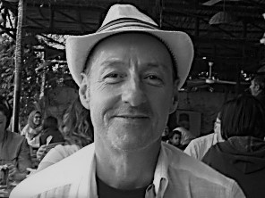

Exposicion de escultura

La obra desea expresar el sentimiento de su autor Francisco Javier Cejalvo Alvarez, de rescatar de la naturaleza aquellos retazos de lo que un día fueron hermosos arboles y así, con una nueva mirada, devolverlos a la vida, ahora en forma de escultura.
El artista:
Desde hace un tiempo sentía la inquietud de realizar una exposición en Cardenete, el pueblo que me vio nacer y así mostrar las obras que en su mayoría han surgido de estos contornos y parajes y que con gran esfuerzo y dedicación se han convertido en obras de arte.
Agradezco al Ayuntamiento y especialmente al alcalde, la oportunidad que me ha otorgado.

